**Foro de Publicaciones**

**1. Desarrollo y Diseño de la Pagina:** El desarrollo se realiza con la Herramienta de maquetado web HTML 5, la herramienta de Diseño CSS3 e interactividad con JavaScript tanto la Estructura como el diseño está garantizado en base a las necesidades y características requeridas por el Cliente.  
   
 En este proceso se incluye:  
 -Imágenes  
 -Logo  
 -Diseño Visual  
 -Navegación  
 -Responsive Design

**2. Desarrollo de Sistema de publicaciones:**

Una vez listo el Diseño, procedemos a trabajar el Sistema de publicaciones, en

El que cada usuario podrá realizar una publicación de cualquier índole.  
 El diseño de esta sección deberá estar programado de manera que cualquier

Usuario ingresante al sitio web, realice su publicación sin problemas  
 Para ello Utilizamos el Lengua de Programación Php y Ajax, si es necesario emplear una Base de Datos, será empleada.  
  
 En este Proceso se incluye:  
 -Sistema de publicaciones  
 -Optimización visual  
 -Paginación de Sitio Web

El Desarrollo y Diseño de todo Lo leído anteriormente es -> 60$ dólares(NO FIJO)  
El precio Puede variar en base a las necesidades y características requeridas por el Cliente

**3.Hosting de Sitio Web:**

El hosting del Sitio web puede ser elegido mediante el Tiempo que estará visualizado al Publico y a las requerimiento empleado.

Existen 2 factores Principales a la hora de escoger un Hosting  
 -El dominio(www.misitioweb.com)

-El hosting(Godday, HostGator, etc)

Y existen diferente planes que estos ofrecen.

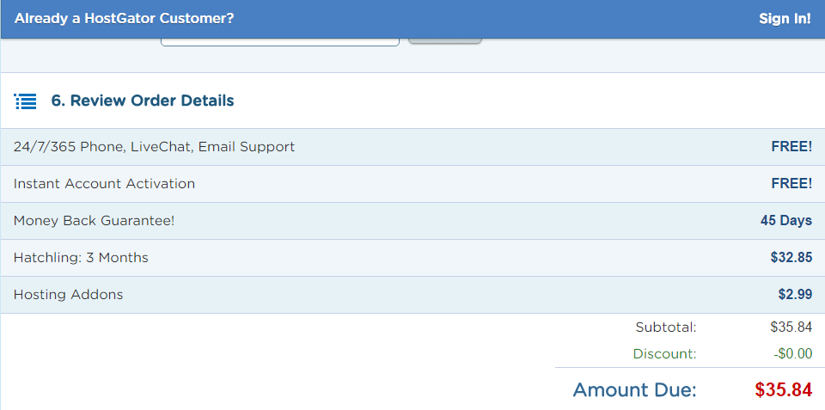 Por Ejemplo:  
 Plan Hashtling- HostGator-3 meses-35.84 Dólares

Una Suma de 35$ dólares, por 3 meses y protegido de Hackers.

Sin embargo, si usted contrata nuestros servicios el monto será reducido al monto de:

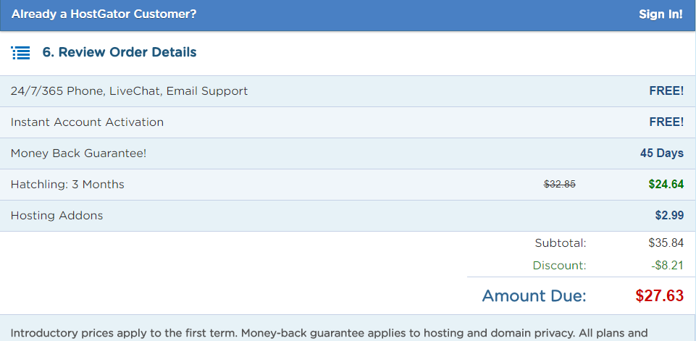

Por las mismas Características a 27$ dólares  
  
**Los planes Vistos Anteriormente son en un plazo de 3 Meses de host**

Redondeando a la cantidad de 30$ el Hosting por contratar nuestros servicios  
y el Desarrollo de Su sitio Web 60$, Da una suma total de

90$ dólares(NoFIJO) + Dominio(5$ a 10$ anual)

Bew